wordpress

T 6.2

Rodríguez Jácome, David

Desenvolvemento Web en Contorno Servidor

1. Qué es y para qué sirve WordPress. Explica paso a paso el proceso para instalar Wordpress.

Wordpress es un sistema de gestión de contenidos (CMS) que permite a un usuario crear y administrar sitios web, blogs y su contenido sin necesidad de requerir grandes conocimientos en informática. Es el CMS más utilizado actualmente, con más del 40% de los sitios web de internet creados con esta herramienta. Se puede usar WordPress mediante la aplicación web o bien descargándolo para usar en un entorno virtualizado como XAMPP.

1. Explica cómo realizar el hosting de WordPress.

Para instalar Wordpress debemos descargar una carpeta comprimida desde su web oficial que contiene los archivos PHP para lanzarse desde XAMPP de la misma manera que lanzamos PHPMyAdmin. Después de descargarlo y descomprimirlo, lo introducimos en el directorio “htdocs” de XAMPP, lo que permitirá hostear nuestro sitio web de manera local emulando una publicación en línea. Ahora si iniciamos el navegador y accedemos al servicio WordPress mediante el navegador nos saldrá esta ventana:

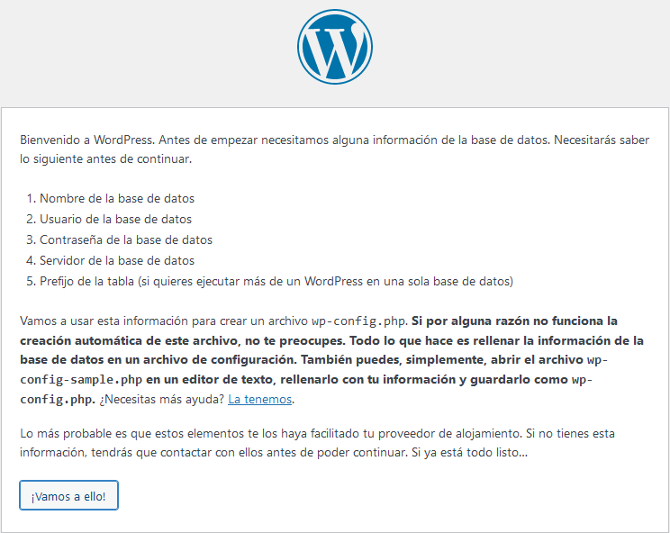

Antes de continuar, necesitamos crear una base de datos a la que se pueda conectar WordPress, así que accedemos a PHPMyAdmin creamos una base de datos a la que llamaremos “t6_2wordpress”:

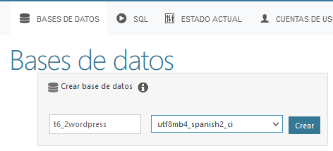

Siguiendo con la configuración del sitio web, rellenamos los datos necesarios que nos pida WordPress:

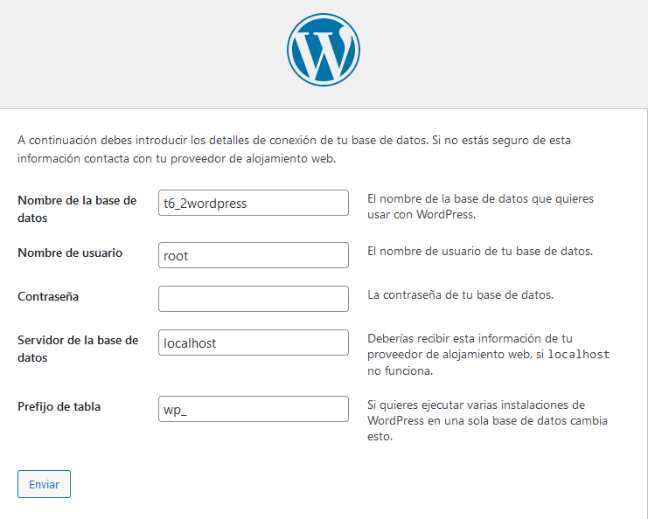

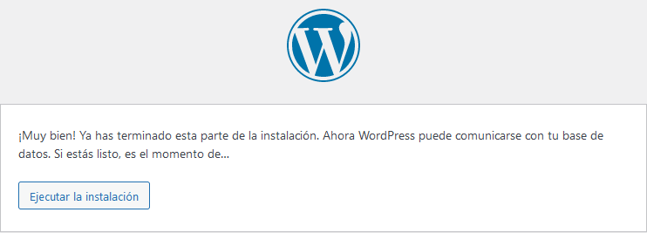

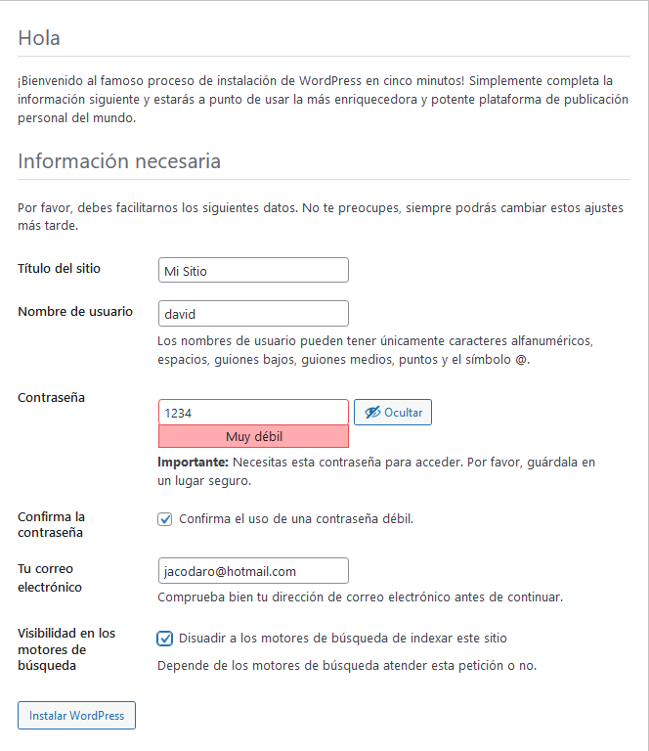

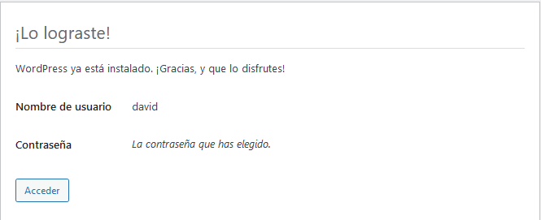

Ahora nos podemos inicializar el servicio y cargar una página de trabajo:

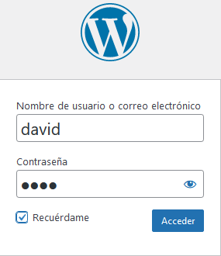

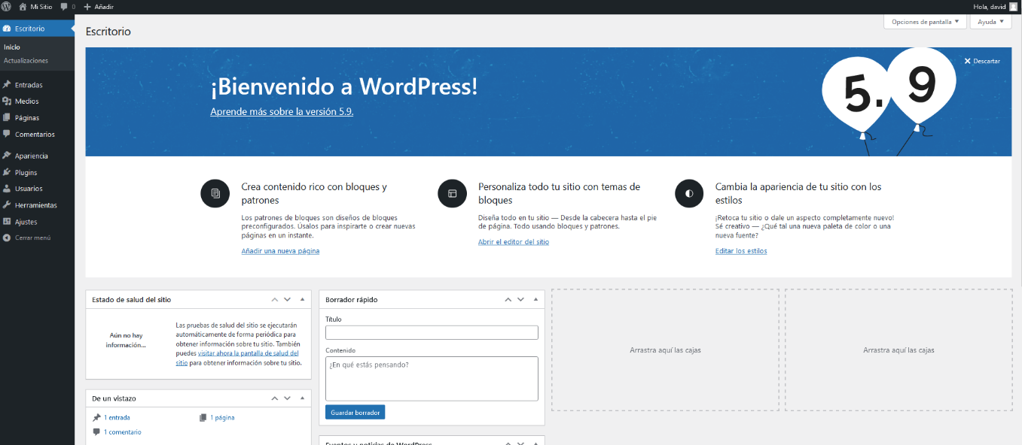

1. Después de instalar el gestor de contenidos de WordPress, crea un pequeño programa con este gestor. Explica los pasos que diste. Debe contener: por lo menos 3 páginas, una imagen y un enlace en cada página. Tema a tratar: Fotografía. Intenta instalar un plugin para mantener seguro el sitio como, como “Sucuri”.

Aprovechamos para instalar el plugin de seguridad Sucuri:

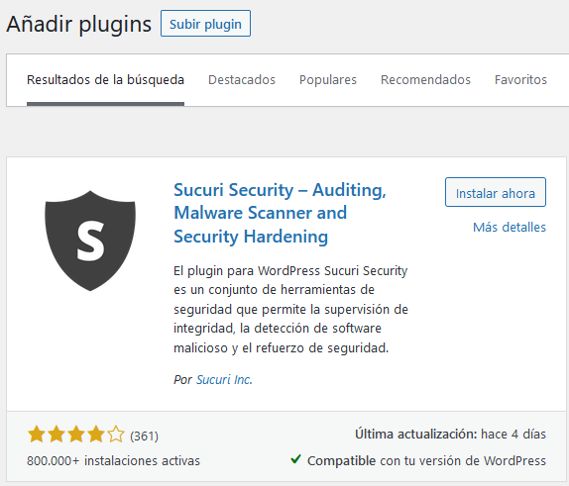

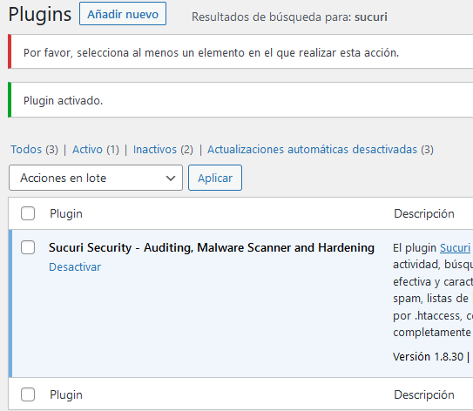

El proceso de creación y edición del sitio web mediante la consola de administración de WordPress sería el siguiente:

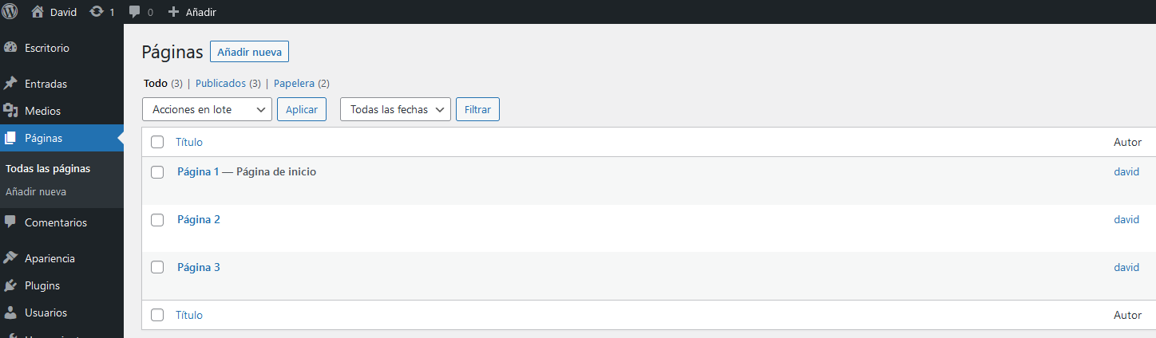

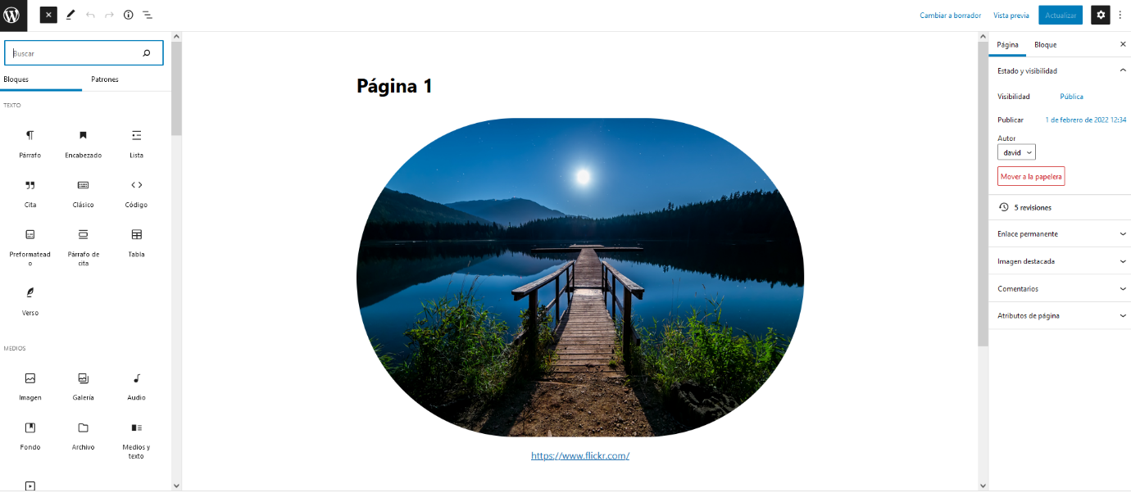

Una vez que tengamos las páginas listas, las publicamos y accedemos al sitio web mediante WordPress local:

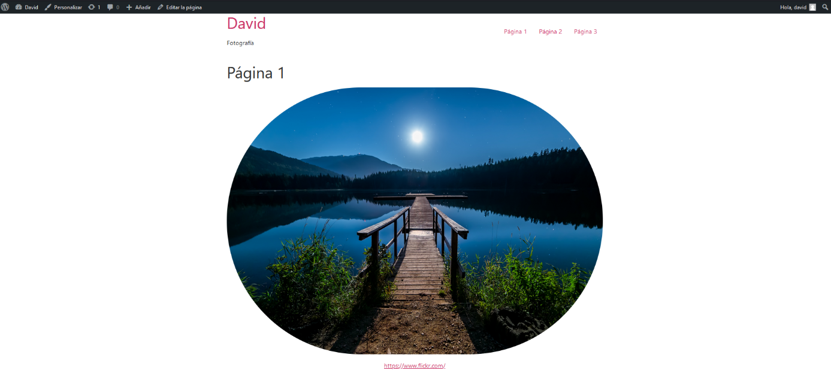

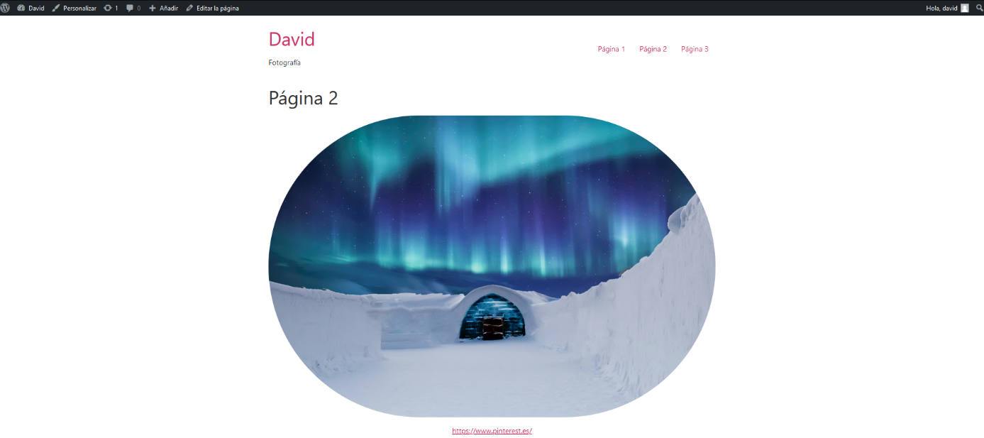

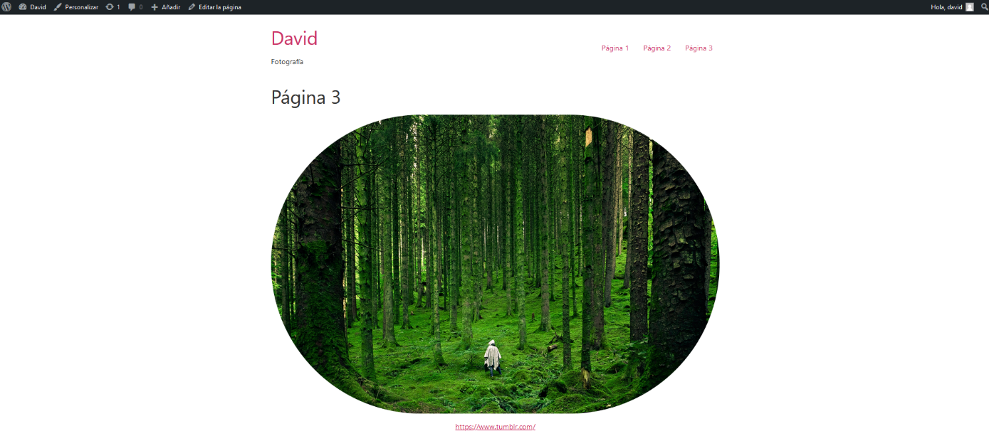

1. (Opcional) Intenta hacer una página similar a <http://usainbolt.com> con:
   1. Página principal que contiene una imagen de fondo.
   2. Enlaces a otras páginas en la parte superior.
   3. Galería de fotos.

Por cuestión de falta de tiempo, no he podido llevar a cabo el punto 4.

BIBLIOGRAFÍA/WEBGRAFÍA

* Anónimo (2021): *¿Qué es WordPress? ¿Para qué sirve y cómo funciona*?, en miposicionamientoweb.es [recurso electrónico], consulta el 1 de febrero de 2022 (https://miposicionamientoweb.es/que-es-wordpress/).
* Jackson, Brian (2019): *Registro de actividad de WordPress – 7 cosas que usted debe estar rastreando*, en Kinsta.com [recurso electrónico], consulta el 1 de febrero de 2022 (https://kinsta.com/es/blog/registro-de-actividad-de-wordpress/).